**LAPORAN PRAKTIKUM DWDM MODUL 10**

**Nama : Dandi Katerpilarifai**

**NIM : L200170168**

**Latihan**

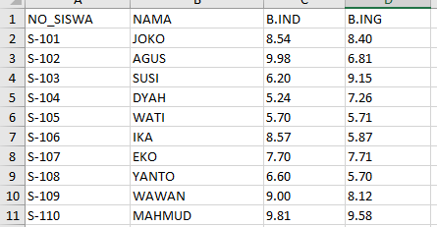

**Pertama membuat sebuah data pada excel dengan file .xls yang di import ke dalam rapid miner, setelah itu menggabungkan data hasil import dengan operator k-means dan operator SVD lalu dihubungkan.**

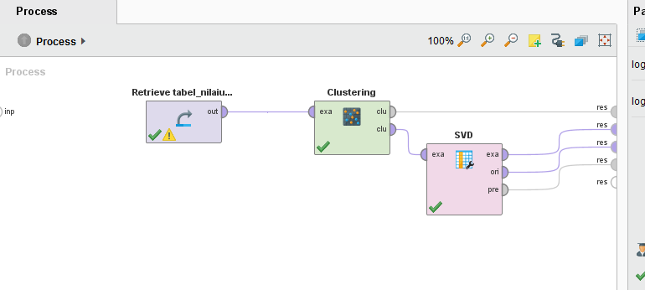

**Hingga seperti pada tampilan di atas. Setelah itu melakukan run dan melihat hasilnya seperti pada dibawah ini.**

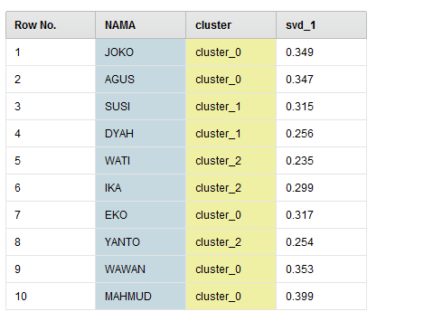

**Interpretasi Hasil Algoritma K-Means**

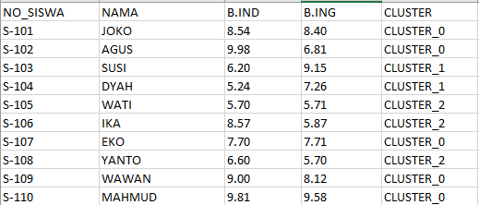

**Pertama membuat sebuah data pada excel dengan file .xls yang di import ke dalam rapid miner, setelah itu menggabungkan data hasil import dengan operator fuzzy c-means, nominal to nemurical dan operator SVD lalu dihubungkan.**

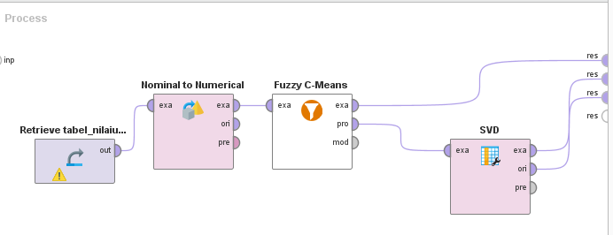

**Hingga seperti pada tampilan di atas. Setelah itu melakukan run dan melihat hasilnya seperti pada dibawah ini.**

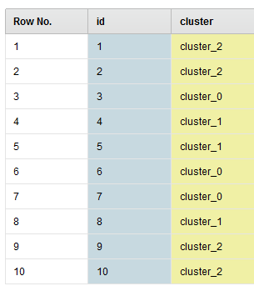

**Interpretasi Hasil Algoritma fuzzy c-means**

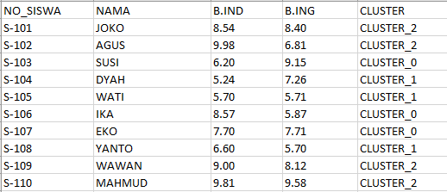

**Tugas**

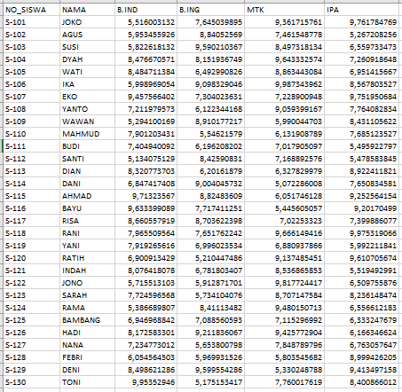

**Membuat file excel dengan data 30 orang lalu di import ke dalam rapid miner seperti pada latihan setelah itu mengkoneksikan operator k-means dan operator svd dengan data hasil import tersebut.**

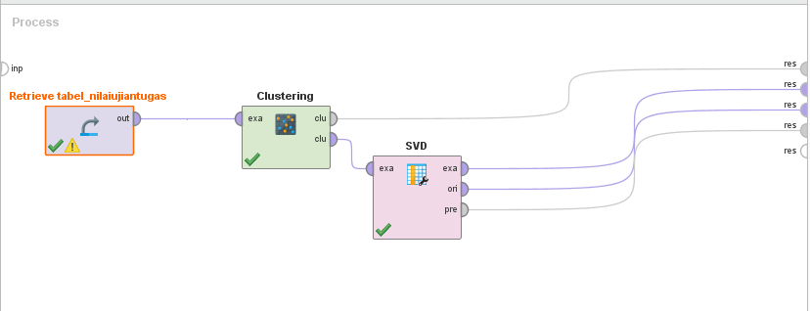

**Hingga seperti pada gambar diatas. Setelah itu melakukan run dan lihat hasilnya seperti dibawah.**

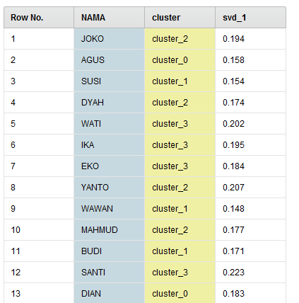

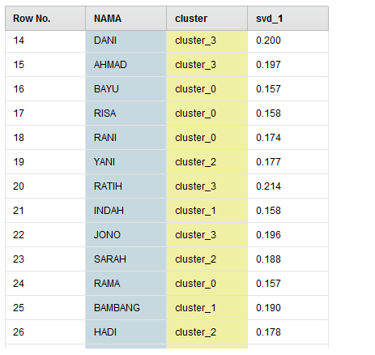

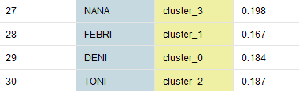

* **Interpretasi Hasil Algoritma k-means**

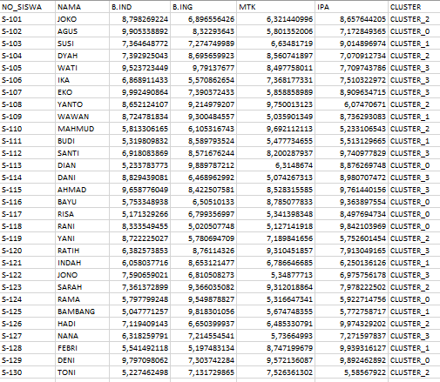

**Membuat file excel dengan data 30 orang lalu di import ke dalam rapid miner seperti pada latihan setelah itu mengkoneksikan operator fuzzy c-means, nominal to nemurical dan operator svd dengan data hasil import tersebut.**

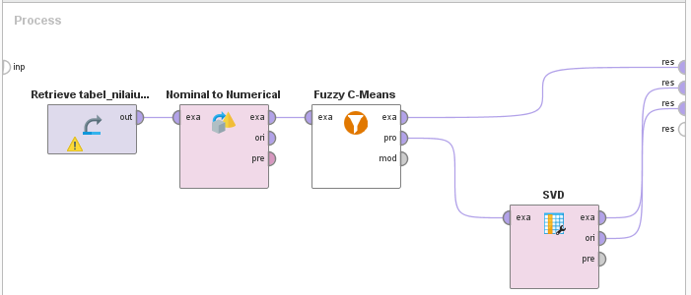

**Hingga seperti pada gambar diatas. Setelah itu melakukan run dan lihat hasilnya seperti dibawah.**

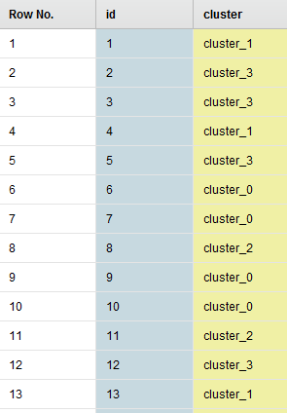

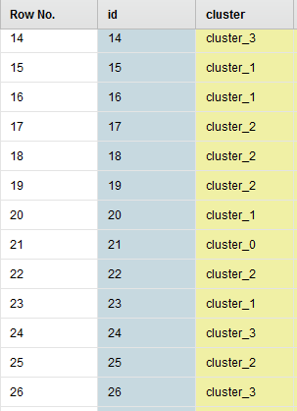

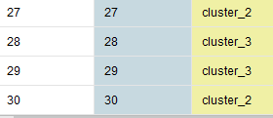

* **Interpretasi Hasil Algoritma k-means**

